|  |  |
| --- | --- |
| *Tuần:*  ***Tiết:*** | ***Ngày soạn:***  ***Ngày dạy:*** |

BÀI 16

PHƯƠNG THỨC CON NGƯỜI KHAI THÁC TỰ NHIÊN BỀN VỮNG Ở BẮC MỸ

**(01 tiết)**

# I. MỤC TIÊU

## 1. Kiến thức

- Phân tích được phương thức con người khai thác tự nhiên bền vững ở Bắc Mỹ.

- Xác định được trên bản đồ một số trung tâm kinh tế quan trọng ở Bắc Mỹ.

## 2. Năng lực

**\* Năng lực chung:**

**-** Năng lực tự chủ và tự học: chủ động, tích cực thực hiện các nhiệm vụ học tập.

**-** Năng lực giao tiếp và hợp tác: biết chủ động đưa ra ý kiến khi được giao nhiệm vụ để hoàn thành tốt khi làm việc nhóm.

**\* Năng lực Địa lí:**

- Nhận thức khoa học Địa lí: biết sử dụng bản đồ để xác định được vị trí một số trung tâm kinh tế quan trọng ở Bắc Mỹ, phân tích được phương thức con người khai thác tự nhiên bền vững ở Bắc Mỹ.

- Năng lực tìm hiểu Địa lí: biết khai thác tài liệu văn bản, tranh ảnh, bản đồ để rút ra thông tin cần thiết.

- Năng lực vận dụng kiến thức, kĩ năng đã học về địa lý: biết liên hệ thực tế để hiểu sâu sắc hơn phương thức con người khai thác tự nhiên bền vững.

## 3. Phẩm chất

- Chăm chỉ: tích cực tham gia các hoạt động học tập.

- Trách nhiệm: luôn cố gắng hoàn thành các nhiệm vụ được giao. Ý thức được trách nhiệm của bản thân trong việc bảo vệ tài nguyên, môi trường.

# II. THIẾT BỊ DẠY HỌC VÀ HỌC LIỆU

# 1. Giáo viên: Bản đồ kinh tế Bắc Mỹ, phiếu học tập, bảng phụ, bút dạ.

# 2. Học sinh: Sách giáo khoa, vở ghi.

# III. TIẾN TRÌNH DẠY HỌC

**1. Hoạt động Khởi động**

**a. Mục tiêu:** Tạo hứng thú cho học sinh, liên kết nội dung đã học với nội dung bài mới.

**b. Tổ chức thực hiện:**

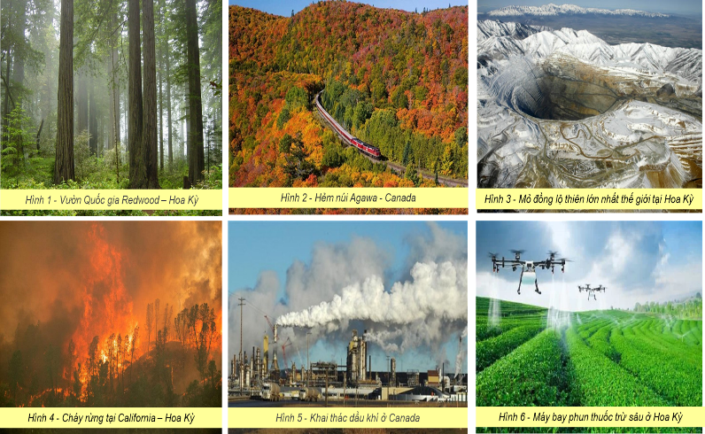**Bước 1: Chuyển giao nhiệm vụ học tập**

GV: Cho học sinh quan sát các hình ảnh về Bắc Mỹ.

CH: Những bức ảnh trên gợi cho em suy nghĩ gì?

HS: Lắng nghe và tiếp cận nhiệm vụ.

**Bước 2: Thực hiện nhiệm vụ học tập**

GV: Gợi ý, hỗ trợ học sinh thực hiện nhiệm vụ.

HS: Suy nghĩ.

**Bước 3: Báo cáo kết quả và thảo luận**

HS: Trình bày kết quả (sử dụng kĩ thuật trình bày 1 phút).

GV: Yêu cầu các HS khác nêu ý kiến.

Dự kiến câu trả lời của HS:

- Hình 1, 2, 3: Bắc Mỹ có nguồn tài nguyên rừng, khoáng sản phong phú, đa dạng.

- Hình 4, 5, 6: Cháy rừng, khai thác tài nguyên quá mức, sử dụng phân bón hóa học, thuốc trừ sâu làm tài nguyên có nguy cơ cạn kiệt, môi trường ô nhiễm.

**Bước 4: Đánh giá kết quả thực hiện nhiệm vụ học tập**

GV: Đánh giá kết quả, chuẩn kiến thức và dẫn vào bài mới.

Bắc Mỹ có nguồn tài nguyên thiên nhiên phong phú, đa dạng. Tuy nhiên, hiện nay nhiều loại tài nguyên có nguy cơ cạn kiệt, môi trường bị ô nhiễm do nhiều nguyên nhân. Vì vậy, Bắc Mỹ đã áp dụng các phương thức khai thác tài nguyên bền vững. Đó là nội dung chính của bài học hôm nay.

HS: Lắng nghe, vào bài mới.

**2. Hoạt động Hình thành kiến thức**

**Hoạt động 1: Tìm hiểu Phương thức khai thác tự nhiên bền vững.**

**a. Mục tiêu:** HS phân tích được phương thức con người khai thác tự nhiên bền vững ở Bắc Mỹ.

**b. Tổ chức thực hiện:**

**Bước 1: Chuyển giao nhiệm vụ học tập**

CH: Em hiểu thế nào là khai thác tự nhiên bền vững?

GV: Tổ chức hoạt động nhóm.

- Chia lớp thành 6 nhóm.

- Các nhóm thảo luận và hoàn thành phiếu học tập.

|  |  |  |  |
| --- | --- | --- | --- |
| **Tài nguyên** | **Thực trạng** | **Phương thức khai thác** | **Ý nghĩa của phương thức khai thác** |
| **Đất**  (Nhóm 1, 2) |  |  |  |
| **Rừng**  (Nhóm 3, 4) |  |  |  |
| **Khoáng sản**  (Nhóm 5, 6) |  |  |  |

- Thời gian: 10 phút.

HS: Lắng nghe và tiếp cận nhiệm vụ.

**Bước 2: Thực hiện nhiệm vụ học tập**

HS:

- Phân công nhiệm vụ cho các thành viên trong nhóm.

- Thảo luận, hoàn thành phiếu học tập trong 10 phút.

GV: Quan sát, hỗ trợ các nhóm khi cần thiết.

**Bước 3: Báo cáo, thảo luận**

GV: Sử dụng kĩ thuật phòng tranh.

- Nhóm 1, 3, 5 treo sản phẩm lên bảng.

- Nhóm 2, 4, 6 treo sản phẩm lên tường.

HS:

- Đại diện nhóm 1, 3, 5 báo cáo sản phẩm.

- Các nhóm còn lại nhận xét, so sánh với sản phẩm của nhóm mình.

GV: Quan sát, đưa thông tin phản hồi.

|  |  |  |  |
| --- | --- | --- | --- |
| **Tài nguyên** | **Thực trạng** | **Phương thức**  **khai thác** | **Ý nghĩa của phương thức**  **khai thác** |
| **Đất**  (Nhóm 1  Nhóm 2) | - Suy thoái, ô nhiễm. | - Đa canh, luân canh. | - Giảm trừ sâu bệnh, tăng độ phì, giảm xói mòn đất. |
| - Bảo vệ đất. | - Bổ sung dinh dưỡng cho đất, giảm trừ cỏ dại, tăng khả năng giữ nước của đất. |
| - Kết hợp chăn nuôi với trồng trọt. | - Cung cấp thức ăn cho vật nuôi, vật nuôi cung cấp phân hữu cơ cho cây trồng. |
| - Sản xuất nông – lâm kết hợp. | - Bảo vệ đất, giữ nước, tạo bóng râm và nơi trú ẩn cho vật nuôi, tăng thu nhập. |
| **Rừng**  (Nhóm 3  Nhóm 4) | - Suy giảm diện tích và đa dạng sinh học. | - Trồng rừng. | - Phục hồi rừng đã mất. |
| - Khai thác dần trong thời gian dài. | - Đảm bảo khả năng tái sinh tự nhiên của rừng. |
| - Khai thác chọn chặt cây theo yêu cầu sử dụng. |
| **Khoáng sản**  (Nhóm 5  Nhóm 6) | - Cạn kiệt. | - Áp dụng công nghệ hiện đại trong khai thác. | - Khai thác hiệu quả, giảm thất thoát tài nguyên và mức độ tổn hại môi trường. |
| - Sử dụng tiết kiệm. | - Tiết kiệm khoáng sản. |
| - Hạn chế xuất khẩu nguyên, nhiên liệu thô hoặc sơ chế, tăng cường nhập khẩu. |

**Bước 4: Đánh giá kết quả thực hiện nhiệm vụ học tập**

GV:

- Đánh giá kết quả làm việc nhóm.

- Chuẩn kiến thức, nhấn mạnh kiến thức trọng tâm của phần một.

**HỘP KIẾN THỨC HOẠT ĐỘNG 1**

**1. Phương thức khai thác tự nhiên bền vững**

***a. Khai thác tài nguyên đất***

- Đa canh và luân canh.

- Bảo vệ tài nguyên đất.

- Kết hợp chăn nuôi với trồng trọt và sản xuất nông – lâm kết hợp.

***b. Khai thác tài nguyên rừng***

- Trồng rừng.

- Khai thác dần trong thời gian dài.

- Khai thác theo yêu cầu sử dụng, phù hợp khả năng tái sinh tự nhiên của rừng.

***c. Khai thác tài nguyên khoáng sản***

- Áp dụng công nghệ hiện đại trong khai thác.

- Sử dụng tiết kiệm.

- Hạn chế xuất khẩu nguyên, nhiên liệu thô hoặc sơ chế, tăng cường nhập khẩu.

- Sử dụng nguyên vật liệu thay thế, năng lượng tái tạo.

**Hoạt động 2: Tìm hiểu Một số trung tâm kinh tế quan trọng.**

**a. Mục tiêu:** HS xác định được trên bản đồ một số trung tâm kinh tế quan trọng ở Bắc Mỹ.

**b. Tổ chức thực hiện:**

**Bước 1: Chuyển giao nhiệm vụ học tập**

GV: Tổ chức hoạt động học tập cá nhân, cho HS đóng vai trò là “Chuyên gia bản đồ”.

Yêu cầu: Đọc thông tin và quan sát hình 16.2, hãy:

- Xác định các khu vực tập trung nhiều trung tâm kinh tế.

- Kể tên các trung tâm kinh tế ở mỗi khu vực trên.

- Nêu những ngành công nghiệp quan trọng của mỗi trung tâm kinh tế.

- Giải thích sự phân bố các trung tâm kinh tế.

HS: Lắng nghe, tiếp cận nhiệm vụ.

**Bước 2: Thực hiện nhiệm vụ học tập**

HS: Quan sát bản đồ, kết hợp kiến thức đã học để hoàn thành nhiệm vụ.

GV: Quan sát, hỗ trợ HS khi cần thiết.

**Bước 3: Báo cáo, thảo luận**

HS: Một HS báo cáo kết quả. Các HS khác lắng nghe, nêu ý kiến nhận xét, bổ sung.

**Bước 4: Đánh giá kết quả thực hiện nhiệm vụ học tập**

GV: Đánh giá kết quả báo cáo của HS. Chuẩn kiến thức, nhấn mạnh kiến thức trọng tâm của phần hai.

**HỘP KIẾN THỨC HOẠT ĐỘNG 2**

**2. Một số trung tâm kinh tế quan trọng**

- Đông Bắc Hoa Kỳ và Đông Nam Ca-na-da:

+ Niu Y-oóc + Si-ca-gô + Phi-la-đen-phi-a

+ Tô-rôn-tô + Môn-trê-an

- Đông Nam và ven vịnh Mê-hi-cô của Hoa Kỳ:

+ At-lan-ta + Niu - Oóc-lin + Hiu-xtơn

- Tây Nam Hoa Kỳ:

+ Xan Phran-xi-cô + Lốt An-giơ-let

**3. Hoạt động Luyện tập**

**a. Mục tiêu:** Hệ thống kiến thức, giúp học sinh khắc sâu kiến thức bài học.

**b. Tổ chức thực hiện:**

**Bước 1: Chuyển giao nhiệm vụ học tập**

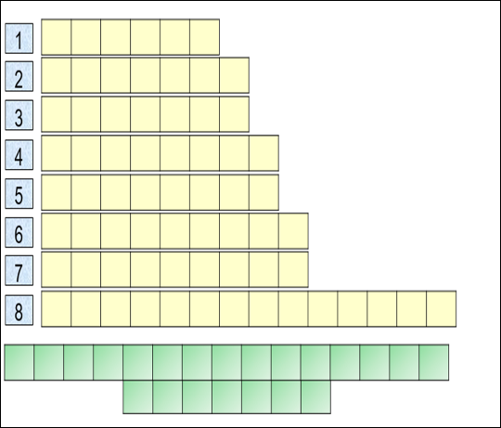GV: Tổ chức trò chơi “Ô chữ bí mật”.

- Có 8 ô chữ hàng ngang, tương ứng với 8 câu hỏi.

- Sau khi trả lời đúng mỗi câu hỏi, bạn sẽ được cung cấp một số chữ cái gợi ý.

- Sắp xếp lại các chữ cái gợi ý để tìm ra ô chữ bí mật.

- Ô chữ bí mật là cụm từ liên quan đến nội dung bài học (gồm 21 chữ cái).

HS: Lắng nghe và tiếp cận nhiệm vụ

**Bước 2: Thực hiện nhiệm vụ học tập**

**Bước 3: Báo cáo, thảo luận**

HS: suy nghĩ, trả lời.

GV: Nhận xét, đưa đáp án.

|  |  |
| --- | --- |
| **Câu hỏi** | **Đáp án** |
| Câu 1: Đây là hình thức gieo trồng nhiều loại cây cùng một lúc trên một cánh đồng. (6 chữ cái) | Đa canh |
| Câu 2: Nhiều loại tài nguyên ở Bắc Mỹ đứng trước nguy cơ gì? (7 chữ cái) | Cạn kiệt |
| Câu 3: Đây là một trong những ý nghĩa của mô hình nông – lâm kết hợp. (7 chữ cái) | Giữ nước |
| Câu 4: Trồng cây che phủ, bón phân hữu cơ, giảm cày xới, duy trì độ ẩm bằng lớp phủ là các biện pháp cụ thể của phương thức nào? (8 chữ cái) | Bảo vệ đất |
| Câu 5: Đây là một trong những nguyên nhân gây suy giảm nhanh chóng tài nguyên rừng. (8 chữ cái) | Cháy rừng |
| Câu 6: Để phục hồi những khu rừng đã mất, Bắc Mỹ sử dụng phương thức nào? (9 chữ cái) | Trồng rừng |
| Câu 7: Nguồn năng lượng tái tạo vô tận từ biển cung cấp cho công nghiệp điện. (9 chữ cái) | Thủy triều |
| Câu 8: Khai thác dần trong một thời gian dài, khai thác chọn chặt cây theo yêu cầu là những phương thức khai thác để phù hợp với khả năng nào của rừng? (14 chữ cái) | Tái sinh tự nhiên |
| **Ô chữ bí mật**  (21 chữ cái) | **KHAI THÁC TỰ NHIÊN**  **BỀN VỮNG** |

**Bước 4: Đánh giá kết quả thực hiện nhiệm vụ học tập**

GV: Qua trò chơi, GV nhận xét ý thức cũng như khả năng tiếp thu nội dung bài học của HS.

**4. Hoạt động Vận dụng**

**a. Mục tiêu:** HS biết vận dụng được những vấn đề có liên quan đến bài học vào thực tế cuộc sống.

**b. Tổ chức thực hiện:**

**Bước 1: Chuyển giao nhiệm vụ**

GV: Yêu cầu HS thu thập thông tin về phương thức khai thác tự nhiên theo hướng bền vững tài nguyên rừng hoặc khoáng sản ở Việt Nam.

HS: Lắng nghe, tiếp cận nhiệm vụ.

**Bước 2: Thực hiện nhiệm vụ học tập**

HS: Thực hiện nhiệm vụ học tập ở nhà.

**Bước 3: Báo cáo, thảo luận**

HS: Báo cáo kết quả, thảo luận ở đầu tiết học sau.

**Bước 4: Đánh giá kết quả thực hiện nhiệm vụ học tập**

GV: Nhận xét, đánh giá phần trình bày của HS ở đầu tiết học sau.